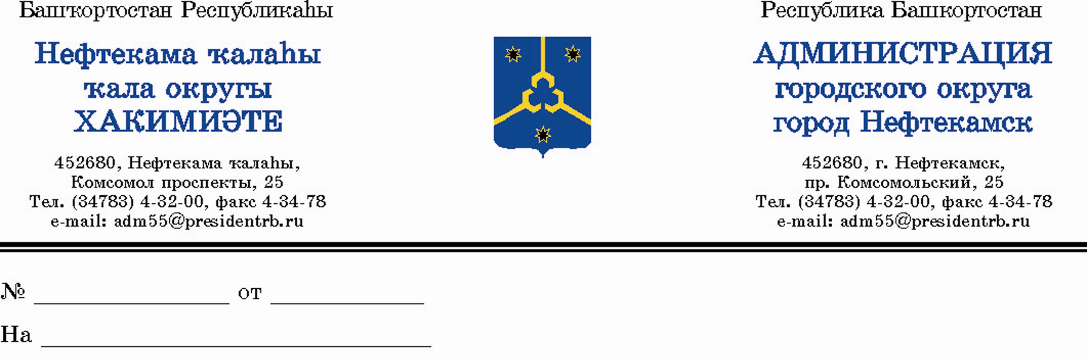

Заключение
Комиссии по внесению изменений в правила землепользования и застройки городского округа город Нефтекамск Республики Башкортостан

Заявление А.С. Зиянгирова от 25 декабря 2015 года №2926 по вопросу предоставления разрешения на отклонение от предельных размеров земельного участка и предельных параметров разрешенного строительства объекта на земельном участке с кадастровым номером 02:66:010219:26, расположенного по адресу: г. Нефтекамск, ул. Магистральная 17 «Г» в адрес председателя комиссии по внесению изменений в Правила землепользования и застройки городского округа город Нефтекамск Республики Башкортостан, комиссией рассмотрены.
Все обязательные требования и условия, предусмотренные ст. 40 Градостроительного кодекса РФ соблюдены.
Отраженные в заявлениях сведения подтверждены и применимы для обсуждения на публичных слушаниях.
Исходя из вышеизложенного, руководствуясь ст. 40 Градостроительного кодекса Российской Федерации, Правилами землепользования и застройки городского округа город Нефтекамск, градостроительными нормативами Республики Башкортостан, техническими регламентами, пожарными и санитарно-эпидемиологическими требованиями, комиссия считает обязательным провести публичные слушания по вопросу рассмотренного заявления.

Председатель комиссии В.А. Алексиянц

Р.Ш. Нуриев
тел. 4-92-40
А.Р. Авсахов
тел. 4-25-70

